Федеральное государственное бюджетное образовательное
учреждениевысшего образования
«Саратовский государственный технический университет имени Гагарина Ю.А.»
Энгельсский технологический институт (филиал)

Кафедра «Оборудование и технологии обработки материалов»

РАБОЧАЯ ПРОГРАММА
по дисциплине

«Б.1.1.10 Инженерная графика (машинная графика)»

направление подготовки
21.03.01 «Нефтегазовое дело» (НФГД)
Для всех профилей

форма обучения – очная
курс – 1,2
семестр –2,3,4
зачетных единиц – 9 (3,3,3)
часов в неделю -3,2,2
всего часов – 288
в том числе:
лекции – 18 (18,-,-)
коллоквиумы –нет
практические занятия – 100 (36,32,32)
лабораторные занятия – нет
самостоятельная работа – 170 (54,76,40)
зачет –2, 4 семестр
экзамен – 3 семестр
РГР –3 семестр

Энгельс
1. Цели и задачи дисциплины

Цели и задачи преподавания дисциплины:
Целью освоения дисциплины«Инженерная графика» является приобретение знаний и навыков, необходимых для разработки и чтения технических чертежей, их оформление по правилам ЕСКД, в том числе с использованием компьютерной техники, выполнение эскизов деталей, составления конструкторской и технологической документации.

2. Место дисциплины в структуре ООП ВО
Дисциплина «Инженерная графика» представляет собой дисциплину базовой части блока Б.1. и относится ко всем профилям направления «Нефтегазовое дело». Дисциплина базируется на знаниях, полученных в школе при изучении таких предметов как «Математика» (раздел геометрии) и «Информатика» и дисциплиныв ВУЗе “Начертательная геометрия». Знания, умения и навыки, приобретенные при изучении инженерной графики будут использованы в процессе освоения общеинженерных и специальных технических дисциплин: «Техническая механика», «Основы проектирования», а также в последующей профессиональной деятельности.

3. Требования к результатам освоения дисциплины
В процессе освоения данной дисциплины студентформирует и демонстрирует следующие общекультурные и общепрофессиональные компетенции при освоении ООП ВО, реализующей ФГОС ВО:
- способностью разрабатывать рабочую проектную и техническую документацию, оформлять законченные проектное – конструкторские работы с проверкой соответствия разрабатываемых проектов и технической документации стандартам, технически условиям и другим нормативным документам (ПК-6)
- способностью к приобретению с большой степенью самостоятельности новых знаний с использованием современных образовательных и информационных технологий (ОПК-1)

Студент должен знать:
- способы построения прямоугольных аксонометрических проекций геометрических тел
-правила оформления чертежей по ЕСКД;
- виды конструкторских документов;
-способы соединения деталей, правила изображения и обозначения резьбы;
- правила построения и оформления чертежей, сварных и др. соединений де-
талей машин и инженерных сооружений;

- основные виды проектно-конструкторской документации на стадиях разработки
проекта (чертеж общего вида сборочной единицы, сборочный чертеж, спецификация,
чертежи деталей) и правила их оформления с соблюдением стандартов
- средства компьютерной графики;
- методику компьютерного выполнения проектно-конструкторской документации с
применением графического редактора.
Студент должен уметь:
- выполнять чертежи в соответствии со стандартными правилами их оформления и
свободно читать их
- использовать конструкторскую документацию и оформлять чертежи по ЕСКД;
-строить изображения и соединения деталей, изображать и обозначать резьбу;
- выполнять рабочие чертежи и эскизы деталей, изображать сборочные чертежи
изделий;
- пользоваться средствами компьютерной графики;
-подбирать и изучать литературныеи нормативные источники;
-пользоваться справочной литературой;
- использовать системы автоматизированного проектирования и черчения для создания проектно-конструкторской документации.

Студент должен владеть:

-методами использования знания принципов работы конструкции, условий монтажа
и технологии их производства при изучении общетехнических и специальных дисциплин;
- методами конструирования деталей машин и механизмов с учётом условий
производственной технологии;
- методами осуществления технического контроля, разработки технической
документации в условиях действующего производства;
-навыками грамотного и профессионального применения средствкомпьютерной
графики.

4. Распределение трудоемкости (час.) дисциплины по темам
и видам занятий

№  Мо-  ду-  ля |  |  | №  Неде  ли |  | №  Те  мы |  |  | Наименование  темы |  | Часы/ Из них в интерактивной форме
 |  |  |  |  |  |  |  |  |  | Всего | Лекции | Коллок-  виумы | Лабора-  торные | Прак-тичес-кие | СРС
1 |  |  | 2 |  | 3 |  |  | 4 |  | 5 | 6 | 7 |  | 8 | 9
2 семестр
1 |  | 1 |  |  |  | 1 | Основные правила выполнениячертежей по ЕСКД. |  | 4 |  | 2 |  |  |  | 2
 |  | 3 |  |  |  | 2 | Кривые линии. Сопряжения. |  | 4 |  | 2 |  |  |  | 2
2 |  | 5,7,9,  11 |  |  |  | 3 | Изображения. |  | 66 |  | 8 |  |  | 26 | 32
3 |  | 13,15 |  |  |  | 4 | Резьба. Классификация. Изображение и обозначение резьбы. |  | 34 |  | 6 |  |  | 10 | 18
Всего |  |  |  |  |  |  |  |  | 108 |  | 18 |  |  | 36 | 54
3 семестр
1 |  | 1-3 |  |  |  | 5 | Виды соединений составных частей изделия. Разъемные соединения. |  | 18 |  |  |  |  | 6 | 14
 |  | 5 |  |  |  | 6 | Неразъемные соединения. |  | 6 |  |  |  |  | 2 | 6
 |  | 7 |  |  |  | 7 | Эскизирование |  | 26 |  |  |  |  | 6 | 20
 |  | 9 |  |  |  | 8 | Рабочий чертеж детали машин. |  | 10 |  |  |  |  | 2 | 8
2 |  | 11,13,  15 |  |  |  | 9 | Виды конструкторской документации. Сборочный чертеж. |  | 40 |  |  |  |  | 16 | 28
Всего |  |  |  |  |  |  |  |  | 108 |  |  |  |  | 32 | 76
4 семестр

1 | 1.3,5,7,9 |  |  | 10 |  |  | Чертеж 0бщего вида |  | 52 |  |  |  |  | 10 | 20
2 | 11,13,15 |  |  | 8 |  |  | Общие сведения о «Компас- график».  Создание объектов 2D и 3-D моделирования.  Использование и назначение библиотеки.  Использование графического редактора при деталировании чертежа общего вида. |  | 56 |  |  |  |  | 22 | 20
Всего |  |  |  |  |  |  |  |  | 72 |  |  |  |  | 32 | 40
5. Содержание лекционного курса

№  темы | Всего  часов | №  лекции | Тема лекции. Вопросы, отрабатываемые на лекции | Учено-методическое обеспечение
1 | 2 | 3 | 4 | 5
2 семестр
1 | 2 | 1 | Основные правила выполнения чертежей, по ЕСКД  Нанесение размеров. Уклон, конусность. | [2], [ 5] ,[ 13]
2 | 6 | 2  3  4 | Изображение. ГОСТ-2.305-68  Виды. Классификация построение и обозначение видов.  Разрезы. Определение. Классификация разрезов. Построениеи обозначение разрезов.  Сечение. Определение, классификация, обозначение. Выносные элементы. Условности и упрощения,применяемые при построении изображений.  Аксонометрические проекции. Стандартные аксонометрические проекции. | [2], [ 5] ,[ 7], [11],  [ 1] ,[ 2], [5]  [13], [ 7]
3 | 4 | 5  6 | Резьба. Классификация. Изображение и обозначение резьбы.  Общие сведения. Элементы резьбы. Условное изображения резьбы.  Профили и обозначения стандартных резьб. Изображение и обозначение резьбы с нестандартным профилем.  Стандартные крепежные детали с резьбой. Соединение деталей болтами. Винтами и шпильками. | [2], [ 5]  [11], [ 7]  [9]
4 | 2 | 7 | Виды соединений составных частей изделия. Разъемные соединения.  Общие сведения. Шпоночные соединения, их изображение и обозначение.  Шлицевые соединения.Изображение и обозначение соединения. | [2], [ 5] ,[ 7], [11],
5 | 2 | 8 | Эскизирование.  Определение. Последовательность выполнения эскиза. Нанесение размеров. Простейшие примеры обмера деталей. Рабочий чертеж деталей машин.  Определение. Выбор количества изображений, их содержания и масштаба. Элементы деталей. Краткие сведения о материалах и их обозначение. | [2], [8]
6 | 2 | 9 | Виды конструкторской документации.  Сборочный чертеж. Содержание. Нанесение позиций и размеров. Условности и упрощения изображений на сборочном чертеже. Спецификация. | [2], [ 7] ,[ 13]

6. Содержание коллоквиумов

Коллоквиумы не планируются

7. Перечень практических занятий

№  темы | Всего  часов | №  занятия | Тема практического занятия. Задания, вопросы, отрабатываемые на практическом занятии | Учено-методическое обеспечение
1 | 2 | 3 | 4 | 5
2 семестр
3 | 26 | 1 | Виды. Построение по наглядному изображению шести основных видов на формате А4 ватмана. | [2], [ 3] ,[ 13]  [2], [ 4] ,[ 13]  [2], [ 5] ,[ 13]  [1], [ 2] ,[ 6]
 |  | 2 | Нанесение размеров на работе «Виды», заполнение основной подписи
 |  | 3 | Разбор конкретной ситуации по теме «виды»
 |  | 4 | Простые разрезы. Построение по двум видам третьего. На формате А3 ватмана.
 |  | 5 | Построение фронтального, профильного и горизонтального разрезов.
 |  | 6 | Сложные разрезы. Построение ступенчатого разреза на формате А4 миллиметровки.
 |  | 7 | Разбор конкретной ситуации по теме «Разрезы».
 |  | 8 | Ломаный разрез. Построение на формате А4 миллиметровки.
 |  | 9 | Построение наклонного разреза на формате А4 ватмана.
 |  | 10,11 | Построение аксонометрии на формате А3 ватмана по заданию «Ступенчатый разрез».  Построение вырезом ¼ части.
 |  | 12,13 | Рубежный контроль по проекционному черчению. Построение по двум проекциям третьей. Выполнение необходимого разреза.  Нанесение размеров. Заполнение основной надписи на контрольной работе.
4 | 10 | 14 | Резьба. Изображение. Обозначение. Работа выполняется формате А4 ватмана. | [2], [ 9]
 |  | 15 | Изображение и обозначение стандартных крепежных деталей.  Работа выполняется в тетради.
 |  | 16  17  18 | Изображение болтового соединения (упрощенное), формат А4 ватман.  Соединение деталей шпилькой и винтом. (Упрощенное изображение), формат А4, ватман.  Рубежный контроль по теме «Резьба. Резьбовое соединение» формат А4, ватман.
3 семестр
5 | 4 | 1  2 | Разъемные соединения.  Шпоночные соединения. (призматические шпонки)  Шпоночные соединения (сегментные шпонки) | [2], [ 11] ,[ 13]
7 | 8 | 5  6  7  8 | Эскизирование.  Эскиз детали типа «Вал».  Рациональная простановка размеров.  Эскиз детали типа «Штуцер»  Эскиз зубчатого колеса.  Рабочий чертеж детали типа «Штуцер» | [2], [ 8] ,[ 10]
9 | 20 | 9-12  13  14  15  16 | Эскизы деталей сборочной единицы.  Рубежный контроль по эскизированию.  Составление сборочного чертежа.  Составление спецификации.  Рубежный контроль по теме «Сборочный чертеж» | [2], [ 8] ,[ 10]
4 семестр
10 | 5 | 1-3  4  5 | Чертеж общего вида.  Составление чертежа общего вида по рабочим чертежам деталей, входящих в изделие и схеме сборки.  Нанесение размеров составных частей изделий, простановка размеров. Технические требования.  Составление таблицы составных частей, заполнение основной надписи. | [2], [ 8] ,[ 13]
11 | 11 | 6-16 | Компьютерная симуляция. Рабочий чертеж, выполненный с применением графического редактора. | [ 13]

- Перечень лабораторных работ
Лабораторные работы учебным планом не планируются.

9. Задания для самостоятельной работы студентов

№  темы | Всего  Часов | Задания, вопросы, для самостоятельного изучения (задания) | Учено-методическое обеспечение
1 | 2 | 3 | 4
2 семестр
1 | 2 | Изучить ГОСТы2.301-68, 2.303-68; 2.304-81, 2.306-68; 2.307-68 | [2], [ 7]
2 | 2 | Построение перпендикуляров, деление отрезков углов построение правильных многогранников, построение сопряжения. | [2]
3 | 6 | Изучить местные и дополнительные виды, ГОСТ 2.305-68. Оформить задание «Основные виды»  Изучить ГОСТ 2.305-68. Разделы 3,4,5, оформить работу «Простые разрезы»  Оформить работу «Сечения»  Наклонный разрез- оформить.  Оформить работы «Ломаный разрез», «Ступенчатый разрез»  Выполнить аксонометрическую проекцию по сделанному в аудитории эскизу. Изучить ГОСТ 2.317-68 | [1], [ 2] ,[3], [2],  [ 4] ,[ 6], 13]
4 | 4 | Выполнить изображение резьбы (метрической, трубной, конической) и обозначить ее.  Для заданного болта, шпильки подобрать гайку, шайбу, толщину соединяемых деталей. Подсчитать глубину резьбовых отверстий. | [2], [ 9] ,[ 13]
3 семестр
5 | 4 | Неразъемные соединения, сварка, пайка, склеивание, изображение. Обозначение. | [2],[ 13]
7,8,9 | 36 | Выполнение расчетно-графической работы. | [2], [ 3] ,[ 4], [5], [ 6] ,[ 7]
5-9 | 36 | Подготовка к экзамену по экзаменационным вопросам | [2], [ 3] ,[ 4], [5], [ 6] ,[ 7]
4 семестр
10.11 | 20 | Выполнение работы «чертеж общего вида» | [2], [ 7] ,[ 8], [10], [ 11] ,[ 13]
1-11 | 20 | Деталировка чертежа общего вида в графическом редакторе КОМПАС-график

10. Расчетно-графическая работа
Расчетно-графическая работа. № 1 (3 семестр)
Расчетно-графическая работа содержит:
-Шпоночные соединения.
-Эскиз детали типа «Вал»
-Эскиз детали типа «Штуцер».
-Чертеж зубчатого колеса.
-Эскизы деталей сборочной единицы.
-Составление сборочного чертежа.
-Спецификация.

11.Курсовая работа не планируется.

12. Курсовой проект не планируется.

При преподавании инженерной графики следует иметь в виду, что полное овладение чертежом, как средством выражения мысли конструктора и как производственным документом осуществляется на протяжении всего процесса обучения студентов в вузе. Знания и навыки, полученные в курсе инженерной графики,используются и совершенствуются в процессе изучения других общеинженерных и специальных дисциплин, при выполнении курсовых или дипломных работ. Инженерная графика является первой ступенью обучения студентов правилам выполнения и оформления конструкторской документации. По окончанию курса студенты должны уметь свободно выполнять и читать чертежи, а также пользоваться различными стандартами и другой справочной литературой.
В рамках учебного курса предусмотрено: 1 чтение лекций, 2 проведение практических занятий, в том числе 20% из них в компьютерном зале с использованием графического редактора «КОМПАС- график» и построение 3- D моделей, соответствующим приложением графического редактора, 3 проведение консультаций по выполнению контрольных работ, 4 отчет по расчетно - графическим работам.

13.Фонд оценочных средств для проведения промежуточной аттестации обучающихся по дисциплине (модулю)

В процессе освоения образовательной программы формируются отдельные элементы следующих компетенций: - способностью разрабатывать рабочую проектную и техническую документацию, оформлять законченные проектное – конструкторские работы с проверкой соответствия разрабатываемых проектов и технической документации стандартам, технически условиям и другим нормативным документам (ПК-6)
- способностью к приобретению с большой степенью самостоятельности новых знаний с использованием современных образовательных и информационных технологий (ОПК-1)
Содержание лекционного курса и интерактивных практических занятий формируют на рассматриваемом этапе элементы каждой из компетенций в части, касающееся инженерной графики.

Критерии оценивания результатов обучения.
Процедура оценивания знаний, умений и навыков заключается в выполнении письменной экзаменационной работы, цель которой, – проверка индивидуальных возможностей усвоения учебного материала; отчета по расчетно-графической работе выполненной студентом самостоятельно под руководством преподавателя в заданные сроки; в выполнении контрольных работ в конце каждого модуля, как способе межсессионной проверке знаний, умений, навыков по пройденным темам изучаемого предмета.
Показателем оценивания степени усвоения знаний этого элемента компетенции, является оценка, полученная за письменную экзаменационную работу. Оценка выставляется по четырехбальной шкале, соответствующей оценкам «отлично», «хорошо», «удовлетворительно», «неудовлетворительно» и осуществляется путем анализа выполненной работы на экзамене и письменных ответов на вопросы. При этом руководствуются следующими критериями.
Оценка | Отличительные признаки
отлично | заслуживает студент, выполнивший без ошибок письменную экзаменационную работу и обнаруживший глубокие знания методов; построения и чтения чертежа; графического моделирования специального технологического характера; ГОСТов ЕСКД, в соответствии с которыми выполнил свою работу.
хорошо | заслуживает студент, выполнивший работу с незначительными ошибками, исправленными без помощи преподавателя, обнаруживший знание методов построения и чтения чертежей, ГОСТов ЕСКД и способный к самостоятельному пополнению знаний в ходе дальнейшей учебной работы.
удовлетворительно | заслуживает студент, выполнивший экзаменационную работу с ошибками и исправляющий их после наводящих вопросов преподавателя, умеющий пользоваться ГОСТами ЕСКД и обнаруживший знание основного материала, необходимого для дальнейшей учебы.
неудовлетворительно | заслуживает студент, не выполнивший экзаменационную работу и не умеющий пользоваться ГОСТами ЕСКД и справочной литературой.
Умения и навыки, приобретенные студентом на этапе освоения указанной части компетенций при преподавании рассматриваемой дисциплины оцениваются по результатам выполнения предусмотренной учебным планом расчётно – графической работы и отчёта по ней, а также выполнения контрольных заданий после изучения каждого модуля, включающих один или два вопроса; результат оценивается аттестацией «зачтено». При этом руководствуются следующими критериями.
Аттестация | Критерии оценивания результатов обучения
Зачтено | выставляется студенту, если задание выполнено в полном объёме в указанные сроки. Студент самостоятельно выбирает рациональные методы решения поставленных задач ипоказывает необходимые для проведения практической работы теоретические знания, умения и навыки.

Уровни освоения компонент компетенций
- способностью разрабатывать рабочую проектную и техническую документацию, оформлять законченные проектное – конструкторские работы с проверкой соответствия разрабатываемых проектов и технической документации стандартам, технически условиям и другим нормативным документам (ПК-6)
- способностью к приобретению с большой степенью самостоятельности новых знаний с использованием современных образовательных и информационных технологий (ОПК-1)

Ступени уровней освоения компетенции | Отличительные признаки
Пороговый (удовлетворительный) | ЗНАЕТ:  - не полностью правила построения и чтения чертежа;  - об основных правилах оформления конструкторской документации, в соответствии с ГОСТами ЕСКД;  - о видах конструкторской документации;  - об основных аппаратных средствах, применяемых в конструкторской практике для формирования и обработки графической информации.  УМЕЕТ:  - разрабатывать рабочую конструкторскую документацию в неполном объеме;  - читать несложные чертежи;  - выполнять чертежи на персональном компьютере;  - пользоваться учебной литературой.  ВЛАДЕЕТ:  - отдельными приемами работы с чертежном и измерительном инструментом;  - владеет приёмами работы на персональном компьютере;  - навыками поиска информации в глобальной информационной сети.
Продвинутый (хорошо) | ЗНАЕТ:  - основные правила построения и чтения чертежа;  - основные правила оформления конструкторской документации, в соответствии с ГОСТами ЕСКД;  - о видах конструкторской документации;  - основные аппаратные средства, применяемые в конструкторской практике для формирования и обработки графической информации.  УМЕЕТ:  - самостоятельно организовывать свой труд;  - разрабатывать рабочую конструкторскую документацию и оформлять её в соответствии с ГОСТами ЕСКД;  - читать чертежи средней степени сложности;  - выполнять чертежи на персональном компьютере;  - пользоваться учебной литературой.  ВЛАДЕЕТ:  - свободно приёмами работы с чертежном и измерительном инструментом;  - приёмами работы на компьютере в части выполнения чертежей с помощью программ редактирования конструкторской документации (КОМПАС);  - навыками поиска информации в глобальной информационной сети.
Высокий (отлично) | ЗНАЕТ в полном объёме, предусмотренном рабочей программой:  - теоретические основы построения чертежей;  - правила оформления конструкторской документации в соответствии с ГОСТами ЕСКД;  - виды конструкторской документации;  - способы соединения деталей;  - методику компьютерного выполнения проектно-конструкторской документации с применением графического редактора.  УМЕЕТ:  - организовать свой труд;  - оценить результаты своей работы;  - грамотно разрабатывать рабочую конструкторскую документацию и проверять её на соответствие со стандартами и другими нормативными документами;  - свободно читать сложные машиностроительные чертежи;  - выполнять чертежи на персональном компьютере, использую несколько графических редакторов;  - пользоваться учебное справочной литературой.  ВЛАДЕЕТ:  - методами конструирования деталей машин, соединений;  - приёмами работы с чертежным и измерительным инструментом;  - приёмами работы на компьютере, в части выполнения чертежей, с помощью программ редактирования конструкторской графической документации (КОМПАС);  - навыками поиска информации в глобальной и локальных информационных сетях.

Примеры тестовых заданий по дисциплине
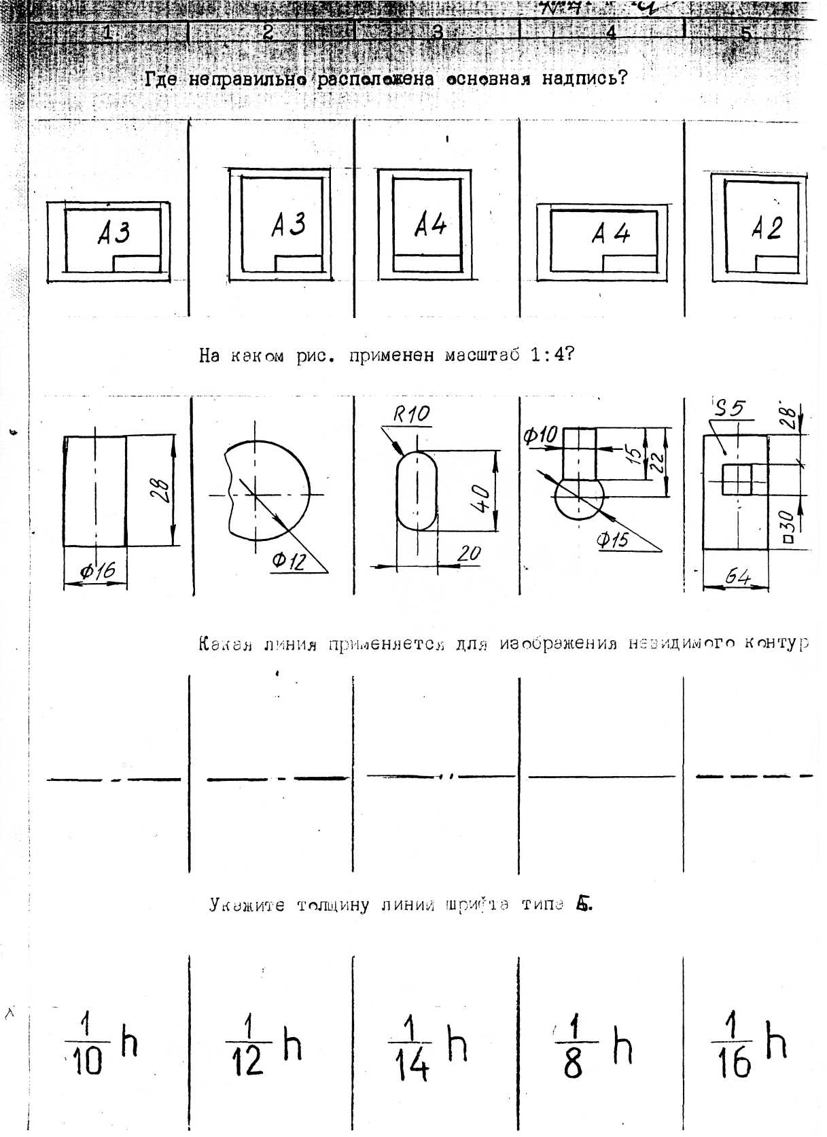
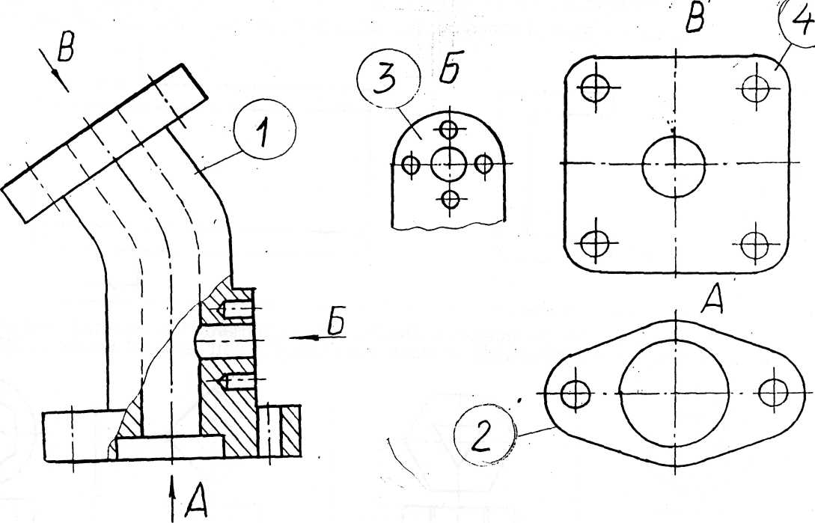 I. Под каким номером находится изображение вида, снизу?

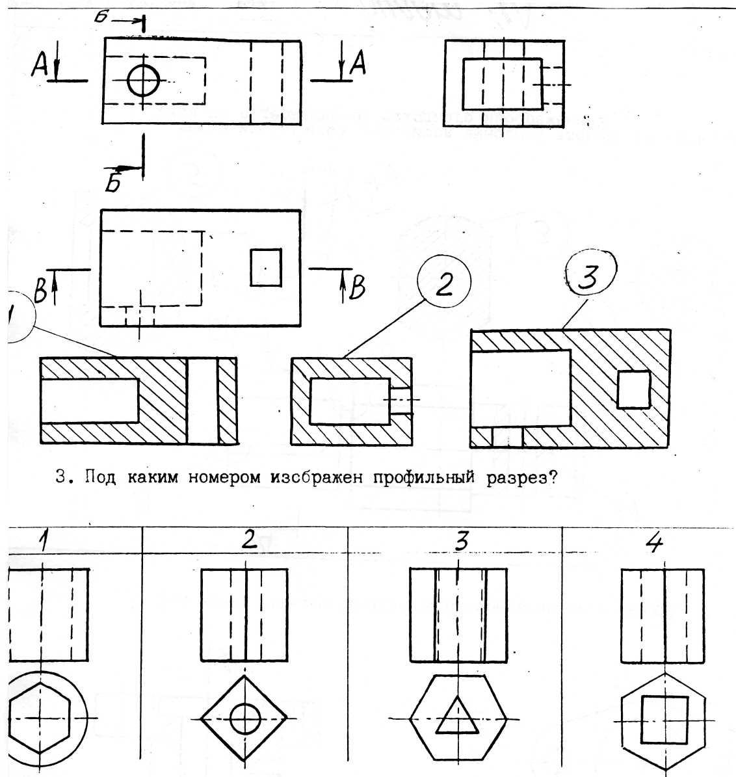

4. Для какой детали при совмещении вида с фронтальным разрезом линия совмещения смещается в сторону разреза от осевой?

Экзаменационные вопросы.

- Форматы, их обозначения, размеры.
- Масштабы. Определение. Обозначение на чертеже.
- Линии. Типы линии, толщина, назначение.
- Выносные элементы. Применение, обозначение.
- Сечения. Определение, классификация. Обозначение на чертеже. Примеры.
- Условности и упрощения, применяемые на чертежах. Примеры.
- Разрезы. Определение, классификация, обозначение на чертеже. Примеры.
- Виды. Определение, классификация, расположение на чертеже, обозначение.
- Правила простановки угловых и линейных размеров на чертеже. Знаки
уклона, конусности, диаметра, радиусных закруглений. Пример.
- Аксонометрические проекции. Классификация. Расположение осей, коэффициенты искажения. Примеры.
- Графическое обозначение на чертеже металлов и неметаллических
материалов. Угол и шаг штриховки. Изображение узких сечений.
- Прямоугольные аксонометрические проекции. Проекции окружностей в
аксонометрии.
- Графическое изображение и условности обозначения резьбы на чертежах (вал, отверстие, цилиндр, конус). Изображение нестандартных резьб. Примеры.
- Рабочий чертеж. Оформление и содержание чертежа.
- Ломаные и ступенчатые разрезы. Применение, обозначение, особенности
выполнения.
- Простановка на чертеже размеров фасок, однотипных, многочисленных
элементов. Пример элементов симметричных изделий. Примеры.
- Постановка на чертеже размеров отверстий (сквозных, ступенчатых, глухих)
- Стандартные и нестандартные резьбы. Параметры резьбы, условное
обозначение на чертеже. ,
- Сварные соединения. Графическое и условное обозначение на чертеже.
- Способы простановки размеров на чертеже.
- Графическое изображение и условное обозначение шпоночных соединений.
Примеры.
- Основная надпись. Форматы, расположение на чертеже, заполнение. Рамка
чертежа.
- Графическое изображение и условное обозначение болтов, гаек, шпилек.
- Изображение резьбовых соединений. Примеры.
- Обозначение на чертеже паяных и клееных соединений.
26.Графическое изображение и условное обозначение шлицевых соединений. Примеры.

Вопросы для зачета

- Оформление чертежа. Масштаб, формат, линия чертежа, шрифт.
- Сопряжения. Виды. Построение трех видов по наглядному изображению.
- Простые разрезы. Построение третьего вида и выполнение горизонтального, фронтального и профильного разрезов. Совмещение вида с разрезом.
- Сложные разрезы: ступенчатый и ломаный разрезы
- Аксонометрия детали с вырезом одной четверти.
- Разъемные соединения.
- Резьбы. Изображение и обозначение резьбы.
- Резьбовые соединения.
- Неразъемные соединения: соединение сваркой, соединение пайкой и склеиванием.
- Выполнение эскиза детали «Вал», особенности выполнения и нанесения размеров на
- Особенности простановки размеров на чертеже литой детали.
- Сборочный чертеж.
- Спецификация.
- Чтение чертежа.
- Правила выполнения эскизов по чертежу общего вида.
- Сечение. Определение. Классификация.

14. Образовательные технологии

В рамках учебного курса предусмотрено:
1.Чтение лекций (1 семестр -18 часов; 2 семестр-18 часов; 3 семестр- 18 часов), с применением мультимедийных технологий.
2. Проведение практических занятий: (1 семестр-36 часов; 2 семестр-36 часов; 3 семестр-18 часов), в том числе 20% из них- в компьютерном зале с использованием графического редактора «Компас-график» и построение 3- D, соответствующим приложением графического редактора.
3. Во втором и третьем семестре студент выполняет самостоятельно расчетно-графическую работу.
4. Отчет по расчетно-графической работе выполняется письменно по индивидуальному заданию.
5. На последнем практическом занятии проводится зачет и ставится при наличии сданных модулей и зачтенных РГР.
При преподавании инженерной графике следует иметь в виду, что полное овладение чертежом, как средством выражении мысли конструктора и как производственным документом осуществляется на протяжении всего процесса обучения студентов в вузе. Знания и навыки, полученные в курсе инженерной графики используются и совершенствуются в процессе изучения других общеинженерных и специальных дисциплин, при выполнении курсовых и выпускных работ. Инженерная графика является первой ступенью обучения студентов правилом выполнения и оформления конструкторской документации. По окончанию курса студенты должны уметь свободно выполнять и читать чертежи, а также пользоваться различными стандартами и другой справочной литературой.

15. Учебно-методическое и информационное обеспечение дисциплины (модуля)

15.1. Основная литература:
- Чекмарев А.А. Начертательная геометрия и черчение: Учебник-4-е изд. перераб. и доп. М.: Высшее образование, 2011-471 с. (20 экз.)
- Королев Ю.А. Инженерная графика. Учебник для вузов СПб.: Питер,2011.-464с. (1 экз.)
- Боголюбов С.К. Инженерная графика [Электронный ресурс]: учебник / Боголюбов С.К. – Электрон. Текстовые данные.- М.: Машиностроение, 2009.- 392 с. – Режим доступа: http:www.iprbookshop/ru/5122.
15.2. Дополнительная литература:
- Государственные стандарты. Единая система конструкторской документации. ГОСТ 2.104-68; 2.301-68; 2.302-68; 2.303-68; 2.304-84; 2.305-68; 2.306-68; 2.307-68; 2.311-68; 2.317-68 (5 экз.)
- Гордон В.О. Сборник задач по курсу начертательной геометрии. / Гордон В.О., Иванов Ю. Б., Солнцева Т. Е. М., Наука, 2014, 280 с. (2 экз.)
- Фролов С.А. Начертательная геометрия Учебник-3-е изд. перераб. и доп. – М.: ИНФРА-М, 2010-285 с. (1экз.)
- Новичихина, Л.И. Справочник по техническому черчению / Л.И. Новичихина. – Минск: Книж. Дом, 2015. -320 с. (2 экз.)
- Ваншина Е.А. 2D-моделирование в системе КОМПАС [Электронный ресурс]: методические указания к практическим занятиям по дисциплине «Компьютерная графика»/ Ваншина Е.А., Егорова М.А.— Электрон.текстовые данные.— Оренбург: Оренбургский государственный университет, ЭБС АСВ, 2010.— 88 c.— Режим доступа: http://www.iprbookshop.ru/21557.— ЭБС «IPRbooks», по паролю
- Горельская Ю.В. 3D-моделирование в среде КОМПАС [Электронный ресурс]: методические указания к практическим занятиям по дисциплине «Компьютерная графика»/ Горельская Ю.В., Садовская Е.А.— Электрон.текстовые данные.— Оренбург: Оренбургский государственный университет, ЭБС АСВ, 2014.— 30 c.— Режим доступа: http://www.iprbookshop.ru/21558.— ЭБС «IPRbooks», по паролю
15.3 Методические указания
- Морозова Т.П. Решение позиционных и метрических задач./ Морозова Т.П, Челышева И.А. Методические указания. Саратов.: Сарат. гос. техн. ун-т, 2017. (60 экз.)
- Морозова Т.П. Изображения. Методические указания./ Т.П. Морозова, И.А. Челышева. Саратов, Сарат. гос. техн. ун-т, 2014. 18 с. (50 экз.)
- Пономарева Г.П. Вал. Штуцер. Методические указания/ Г.П. Пономарева, В.И. Надеждин, Н.А. Николаева. Саратов, Сарат. гос. техн. ун-т, 2017, 25 с. (50 экз.)
- Морозова Т.П. Разработка сборочных чертежей и спецификации: Методические рекомендации к выполнению практических работ по курсу «Инженерная графика»/ Т.П. Морозова, И.А. Челышева, – Энгельс: Изд-во ЭТИ (филиал) СГТУ имени Гагарина Ю.А., 2016. – 28 с. (30 экз.)
15.4. Интернет ресурсы
Институт имеет компьютерный класс с доступом к глобальной сети интернет, с установленнойсистемой автоматизированного проектирования КОМПАС- график, операционные системы Windows, стандартные офисные программы, электронные версии учебников, пособий, методических разработок, указаний и рекомендаций по всем видам учебной работы, предусмотреннымрабочей программой, находящийся в свободном доступе для студентов, обучающихся в ВУЗе.
Федеральный портал: http://www.edu.ru/
Национальный открытый университет http://www.intuit.ru/
Научная электронная библиотека http://elibrary/ru
15.5 Источники ИОС
Материалы для более глубокого изучения материала по данному курсу в лекционном мультимедийном изложении разработаны и выложены в интернете (http://tfi.sstu.ru).
Материалы для успешного освоения дисциплины представлены в иос института:
http://techn.sstu.ru/new/SubjectFGOS/Default.aspx?kod=111

16. Материально-техническое обеспечение дисциплины (модуля):

Практические и лекционные занятия проводятся в ауд. 442 (69,6 м²) и 441 (52,4 м²). Ауд. 442 оснащена мультимедийным оборудованием для чтения лекций: проектор, ноутбук, экран. Каждая аудитория оснащена доской для работы маркером и доской для работы мелом, учебными партами (24 и 18 соответственно), стульями, а также наборами учебно-наглядных пособий, макетов по предметам «начертательная геометрия» и «инженерная графика».
В 3 семестре занятия проводятся в мультимедийном классе, ауд. 236а (50,8 м²), оснащена 12 ПК, с выходом в интернет. На ПК установлено все необходимое ПОдля проведения занятий (графический редактор «Компас-3D»).
Для удобства работы при изучении разделов машиностроительного черчения, все сборочные единицы,комплекты деталей и узлов, необходимые методические указания и индивидуальные задания по разделам инженерной графики хранятся в лаборантской (ауд. 440, 18,1 м²). Там же находится кафедральная библиотека учебных пособий, сборников ГОСТов, рекомендованная литература, тематические карты опроса.

